**תרגול תעסוקה במזרח התיכון**

1. החקלאות באזור היא מסורתית או מודרנית ? ....................
2. במזרח התיכון יש שפע של מים או מחסור ? ............
3. כיצד ניתן להסביר את זה שירדן היא מדינה לא מפותחת ולמרות זאת שיעור החקלאים נמוך ? .................................................................................. ...........................................................................................
4. במזרח התיכון יש **המלחת קרקעות** שנובעת מ (בחרו את התשובה הנכונה): (א) לא משקים את האדמה ואז האדמה נהיית מלוחה (ב) משקים הרבה ואז המים מתאדים מהחום. בעיה: במים יש מלח והמלח לא מתאדה (ג) האדמה נהיית מלוחה בשל בניית סכרים כמו סכר אסואן שבמצרים
5. המזרח התיכון, כמו כל העולם, סובל מ**התחממות גלובלית** (**אפקט**/**גז החממה**). ההתחממות מביאה לכך שבמזרח התיכון יש (בחרי את התשובה הנכונה): (א) בצורת ומידבור (ב) טורנדו ומונסונים (ג) הוריקנים והתחזקות תופעת אל-ניניו.

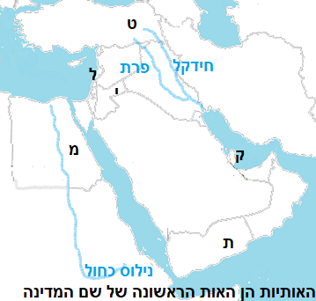

1. ההתחממות הגלובלית נובעת מ: (א) זיהום מים ואדמה (ב) זיהום אוויר
2. הבט במפה והסבר מדוע העובדה שטורקיה בנתה סכרים על נהרות הפרת והחידקל פגעה קשות בסוריה ובעיראק ..................................................................
3. הביטי במפה והסבירו מדוע מצרים מתנגדת לכך שאתיופיה תבנה סכר על הנילוס הכחול ............................................................................................
4. המזרח התיכון מתאפיין בתעשייה מפותחת / לא מפותחת למעט מדינות הנפט כמו .................... ששוכנות לחופו של המפרץ ה.......................... .. . חוסר הפיתוח נובע מהשכלה גבוהה/נמוכה וגם כי יש באזור מלחמות / שלום